**今日动态**

**第十一周 11月11日 星期一 晴**

1. **晨间来园**

出勤：今日来园17人。

1. **户外活动**

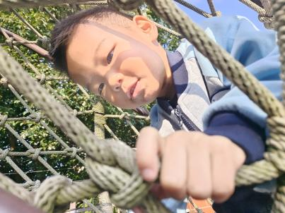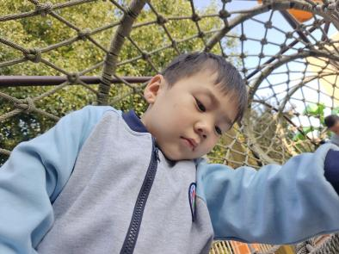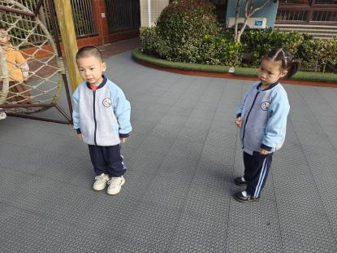

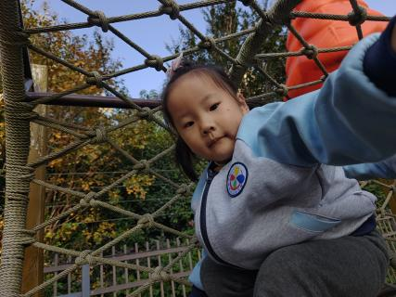

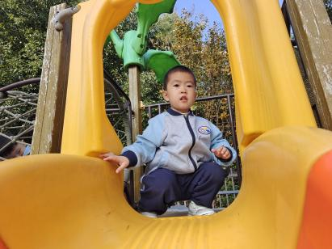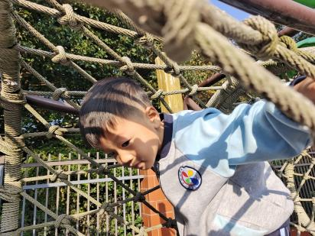

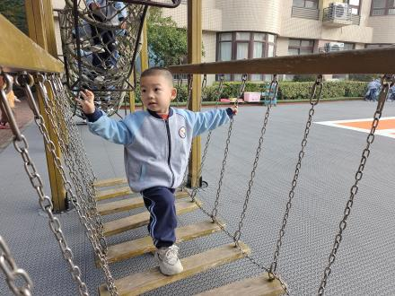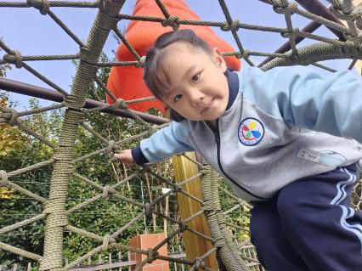

今天我们是户外混班。小朋友们都去到了自己想玩的区域。

1. **午餐时刻**

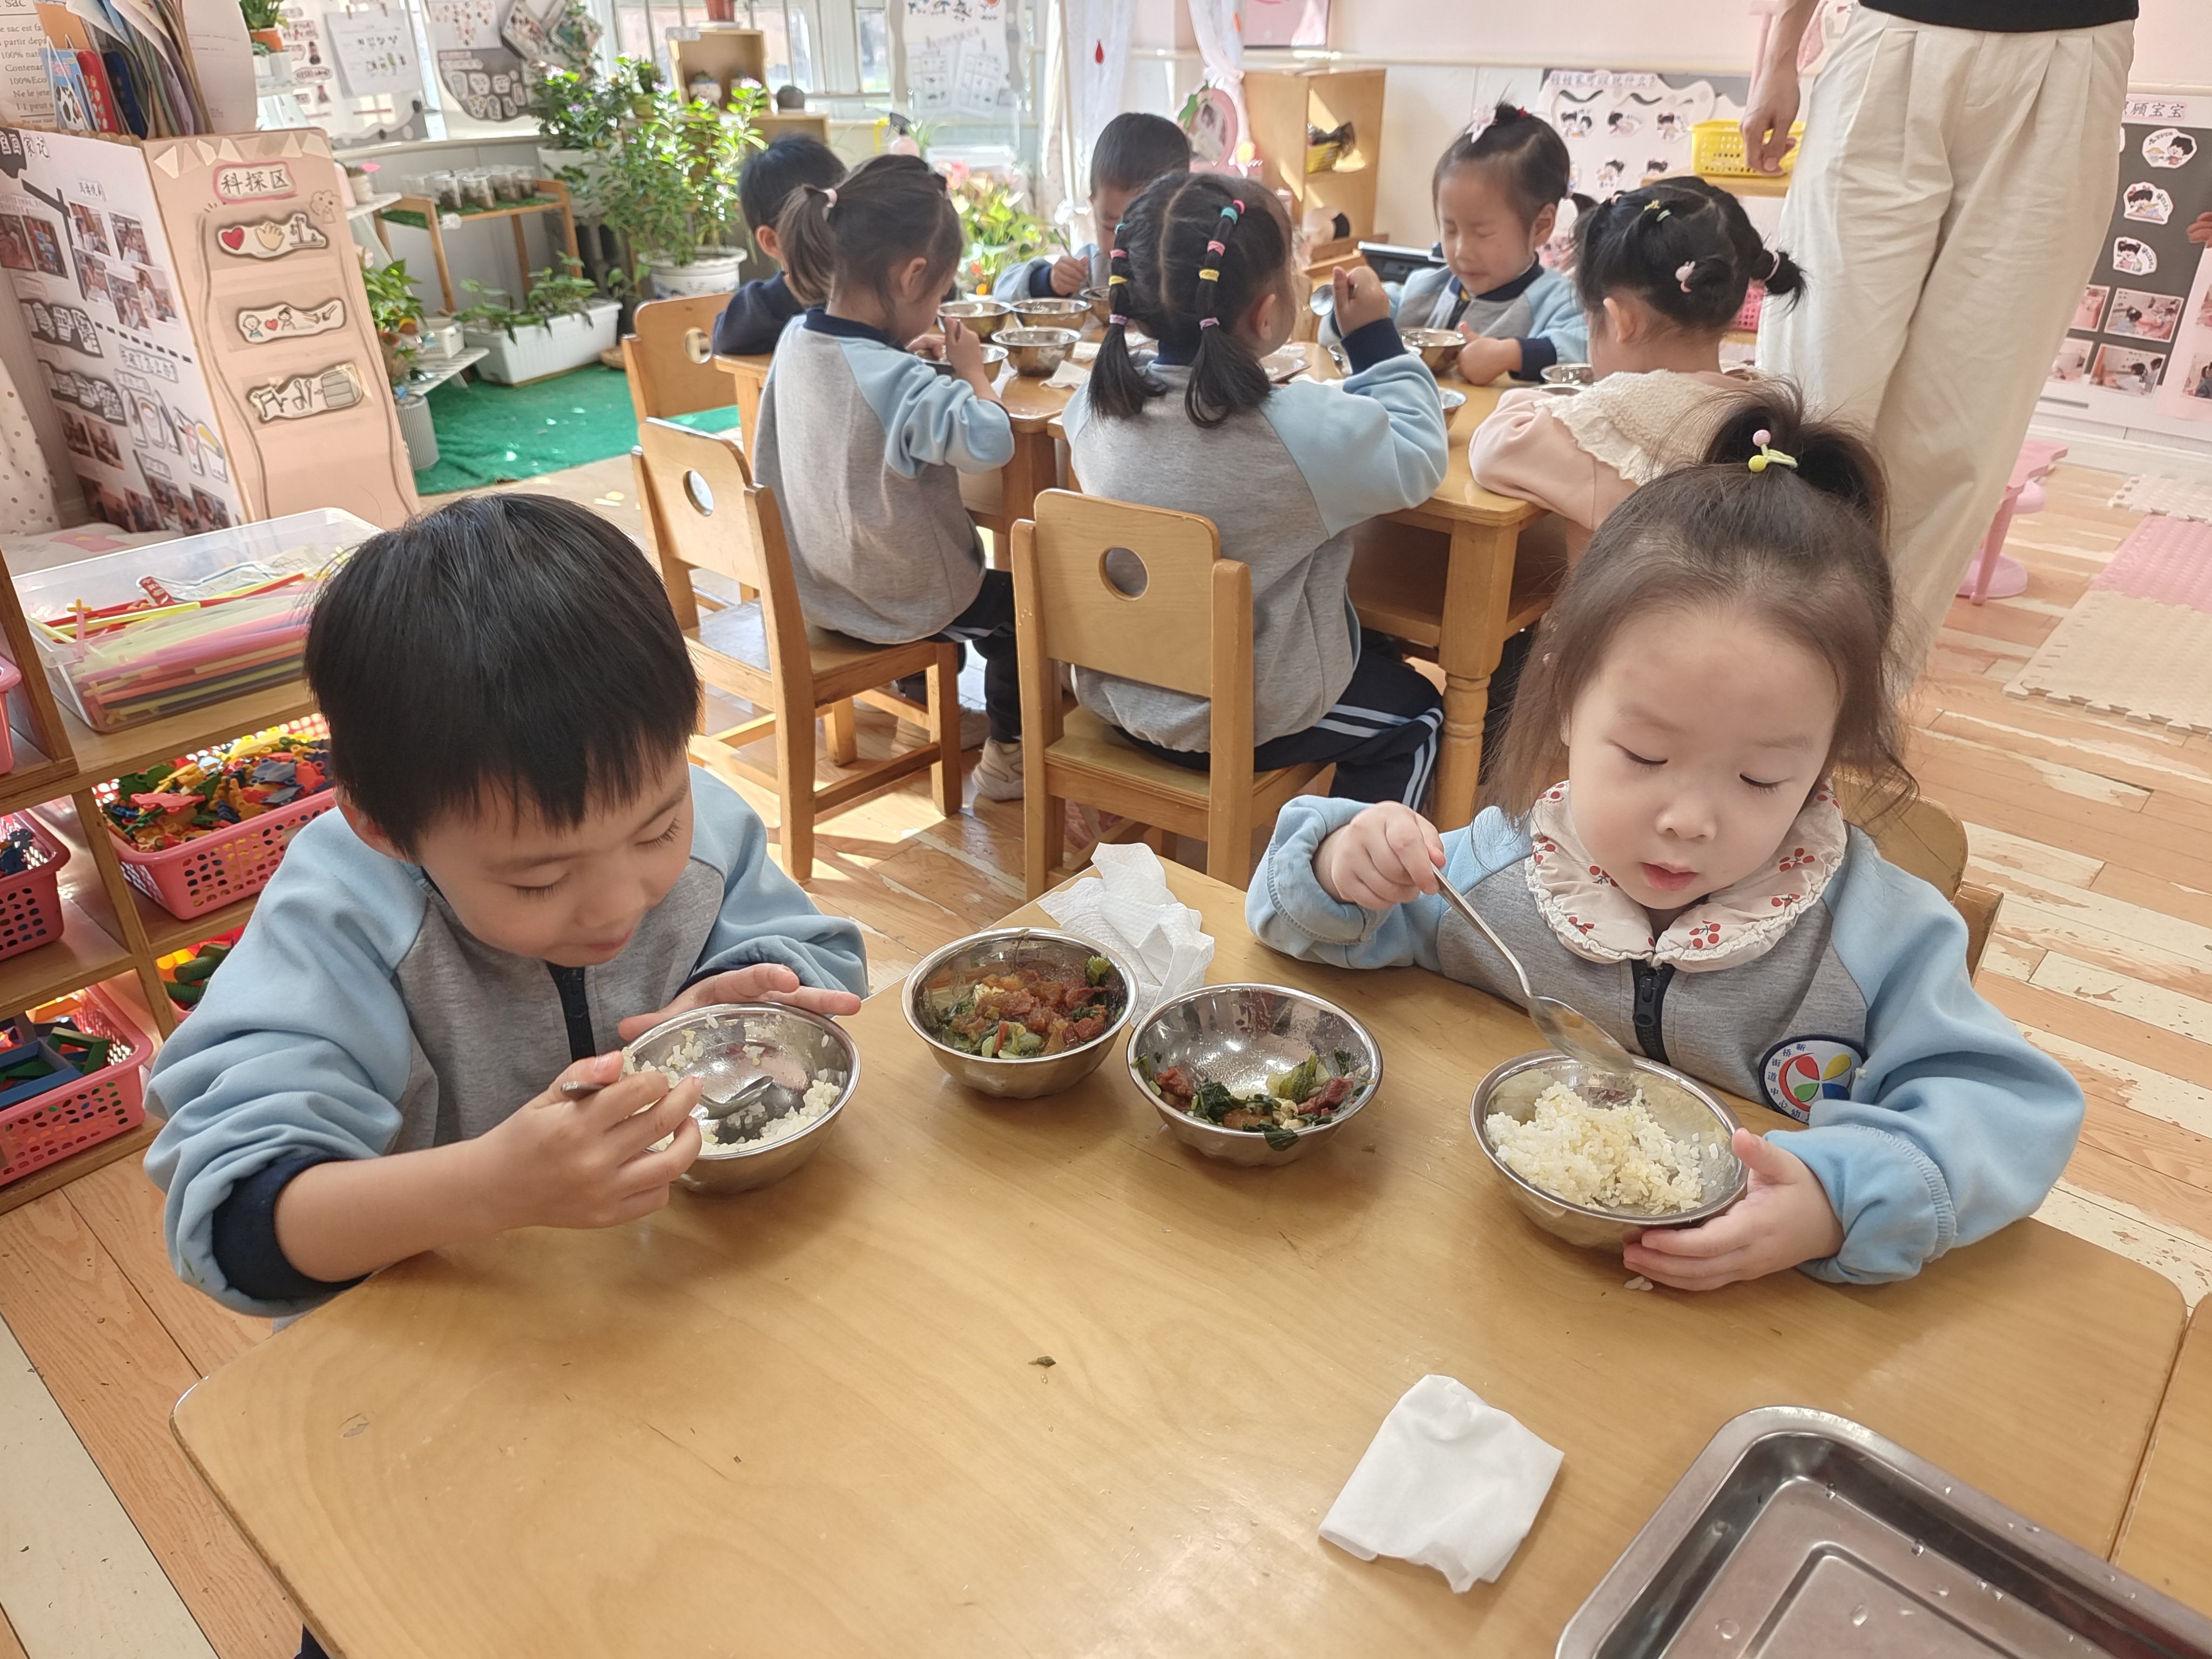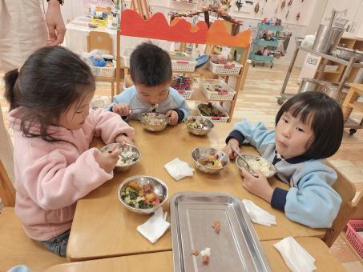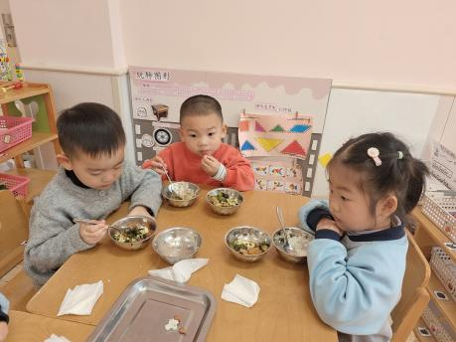

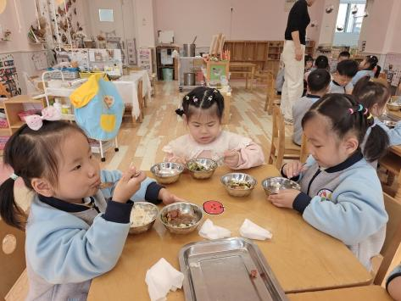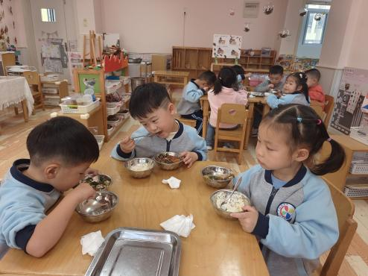

菜谱：小米饭、土豆牛肉、青菜炒腐竹、山药茶树菇虾米汤

1. **温馨提示**

秋天是一个容易感染各种疾病的季节，家长们请注意加强孩子的日常保健工作。随着气温逐渐下降，空气变得干燥，孩子们的免疫力可能会有所下降，因此需要特别注意预防感冒、流感等呼吸道疾病。建议家长们为孩子准备合适的衣物，适时增减，以适应天气变化。同时，保持室内空气流通，勤洗手，多喝水，保证充足的睡眠，增强孩子的身体抵抗力。此外，幼儿园也会加强卫生管理，定期消毒，确保孩子们在一个安全、健康的环境中成长。